**Аттестационная работа**

**Формирование жестовой речи как средства невербального общения с неговорящими детьми с умственной отсталостью**

|  |
| --- |
| Выполнила:  Учитель |
| Чикишева Е.С. |
|  |
|  |

Челябинск

2022 г.

**Оглавление**

**Введение**

**Глава 1. Проблемы социализации умственно отсталых детей**

* 1. Психофизиологические особенности детей с умственной отсталостью

1.2 Невербальное общение у неговорящих детей

**Глава 2. Жестовая речь как средство коммуникации неговорящих детей с умственной отсталостью**

2.1 Особенности жестовой речи как средства коммуникации

2.2 Приемы обучения жестовой речи неговорящих детей с умственной отсталостью

**Заключение**

**Список литературы**

**Введение**

На протяжении долгих лет в отечественной науке мало внимания уделялось изучению проблем социальной адаптации, обучения и воспитания, а также психолого-педагогической диагностике и коррекции детей с выраженными нарушениями интеллекта. Считалось, что попытки воспитания, обучения и интеграции таких детей в общество являются малоэффективными и жизненный путь та­кого ребенка, как правило, был предопределен с самого момента постановки диагноза: сначала пси­хоневрологический интернат для детей, затем — дом инвалидов.

**Но, начиная с 90-х годов XX в., вследствие общественно-политических перемен, реформ специ­ального образования, ратификации многочисленных международных конвенций и деклараций в об­ласти прав человека (в том числе Конвенции о правах ребенка, Конвенции о правах инвалидов), соз­дания собственной законодательной базы в соответствующей области произошли большие изменения в системе социальной помощи лицам с выраженными формами нарушений интеллектуального разви­тия.**Так, в Законе «О специальных социальных услугах», принятом 29 декабря 2008 г., зафиксирова­но, что все без исключения дети с интеллектуальными нарушениями, вне зависимости от степени тя­жести дефекта, имеют право на гарантированный объем специальных социальных услуг, в том числе на социально-педагогические и социально-психологические услуги. Современное состояние науки и повседневный опыт являются основанием утверждать, что необучаемых детей нет, но возможности обучения у них разные. Поэтому, в настоящее время, целью системы специального образования явля­ется не поиск критериев для «сортировки» детей на «обучаемых» и «необучаемых», а создание таких коррекционно-образовательных условий, при которых любой ребенок в наиболее полной мере может реализовать свой потенциал и успешно социализироваться. Во время обучения умственно отсталых детей прихо­дится преодолевать специфические трудности, обусловленные дефектом ребенка, в том числе отсутствие навыков речи.

Переход к активной политике включения детей с умеренной, тяжелой и глубокой умственной отсталостью в доступную им образовательную среду делает **актуальной проблему** общения таких детей с педагогами, родителями, сверстниками и окружающими всеми доступными способами.

**Целью** работы является исследование процесса формирования жестовой речи

**Объект исследования:**речевые возможности умственно отсталых обучающихся.

**Предмет исследования:**процесс обучения умственно отсталых детей жестовой речи.

**Задачи:**

**Рассмотреть** особенности детей с умственной отсталостью

**Определить** способы невербальное общения

**Изучить** особенности жестовой речи как средства коммуникации

**Осветить** приемы обучения жестовой речи неговорящих детей с умственной отсталостью

**Глава 1. Проблемы социализации умственно отсталых детей.**

* 1. **Психофизиологические особенности детей с умственной отсталостью.**

У умственно отсталых детей, в результате органических поражений головного мозга наблюдается нарушение нормального развития психических, особенно высших познавательных, процессов (активного восприятия, произвольной памяти словесно-логического мышления, речи и др.).

У многих умственно отсталых детей наблюдаются нарушения в физическом развитии: дисплазии, деформации формы черепа и размеров конечностей, нарушение общей, мелкой и артикуляционной моторики, трудности формирования двигательных автоматизмов.

По современной международной классификации (МКБ-10) на основе психометрических исследований умственную отсталость подразделяют на четыре формы: легкую (IQ в пределах 40--69), умеренную (IQ в пределах 35--49),тяжелую (IQ в пределах 20-- 34), глубокую (IQ ниже 20).

Выделяются 3 диагностических критерия умственной отсталости: клинический (наличие органического поражения головного мозга); психологический (стойкое нарушение познавательной деятельности); педагогический (низкая обучаемость).

При своевременной и правильной организации реабилитации, возможно более раннее начало коррекционно-педагогического воздействия, многие отклонения развития у детей могут быть скорригированы и даже предупреждены. Как показывают данные исследований, у умственно отсталых на всех этапах процесса познания имеют место элементы недоразвития, а в некоторых случаях атипичное развитие психических функций. В результате эти дети получают неполные, а порой искаженные представления об окружающем, их опыт крайне беден. Известно, что при умственном недоразвитии оказывается дефектной уже первая ступень познания - восприятие. Часто восприятие умственно отсталых страдает из-за снижения у них слуха, зрения, недоразвития речи, но и в тех случаях, когда анализаторы сохранны, восприятие этих детей отличается рядом особенностей.

Главным недостатком является нарушение обобщенности восприятия, отмечается его замедленный темп по сравнению с нормальными детьми. Умственно отсталым требуется значительно больше времени, чтобы воспринять предлагаемый им материал (картину, текст и т. п.). Замедленность восприятия усугубляется еще и тем, что из-за умственного недоразвития они выхватывают отдельные части в обозреваемом объекте, в прослушанном тексте, не видя и не слыша иногда важный для общего понимания материал. Эти особенности при обучении проявляются в замедленном темпе узнавания, а также в том, что учащиеся часто путают графически сходные буквы, цифры, предметы, сходные по звучанию звуки, слова и т. п. Для умственно отсталых характерны трудности восприятия пространства и времени, что мешает им ориентироваться в окружающем. Часто даже в 8-9 летнем возрасте эти дети не различают правую и левую сторону, не могут найти в помещении школы свой класс, столовую, туалет и т п. Они ошибаются при определении времени на часах, дней недели, времен года и т. п. Значительно позже своих сверстников с нормальным интеллектом умственно отсталые начинают различать цвета. Особую трудность представляет для них различение оттенков цвета.

Восприятие неразрывно связано с мышлением. Если ученик воспринял только внешние стороны учебного материала, не уловил главное, внутренние зависимости, то понимание, усвоение и выполнение задания будет затруднено. Мышление является главным инструментом познания. Оно протекает в форме таких операций, как анализ, синтез, сравнение, обобщение, абстракция, конкретизация. Как показывают исследования, все эти операции у умственно отсталых недостаточно сформированы и имеют своеобразные черты. Так, анализ предметов они проводят бессистемно, пропускают ряд важных свойств, вычленяя лишь наиболее заметные части. В результате такого анализа они затрудняются определить связи между частями предмета. Устанавливают обычно лишь такие зрительные свойства объектов, как величину, цвет. При анализе предметов выделяют общие свойства предметов, а не их индивидуальные признаки. Из-за несовершенства анализа затруднен синтез предметов. Выделяя в предметах отдельные их части, они не устанавливают связи между ними, поэтому затрудняются составить представление о предмете в целом. Отличительной чертой мышления умственно отсталых является некритичность, невозможность самостоятельно оценить свою работу. Они, как правило, не понимают своих неудач и довольны собой, своей работой. Для всех умственно отсталых детей характерны сниженная активность мыслительных процессов и слабая регулирующая роль мышления. Умственно отсталые обычно начинают выполнять работу, не дослушав инструкции, не поняв цели задания, без внутреннего плана действия, при слабом самоконтроле. Особенности восприятия и осмысливания детьми учебного материала неразрывно связаны с особенностями их памяти. Основные процессы памяти - запоминание, сохранение и воспроизведение - у умственно отсталых имеют специфические особенности, так как формируются в условиях аномального развития. Они лучше запоминают внешние, иногда случайные зрительно воспринимаемые признаки. Труднее ими осознаются и запоминаются внутренние логические связи. У умственно отсталых позже, чем у их нормальных сверстников, формируется произвольное запоминание, при этом преимущество преднамеренного запоминания у умственно отсталых выражено не так ярко, как у школьников с нормальным интеллектом. Слабость памяти умственно отсталых проявляется в трудностях не столько получения и сохранения информации, сколько ее воспроизведения, и в этом их главное отличие от детей с нормальным интеллектом. Из-за непонимания логики событий воспроизведение умственно отсталых носит бессистемный характер. Незрелость восприятия, неумение пользоваться приемами запоминания и припоминания приводит умственно отсталых к ошибкам при воспроизведении. Наибольшие трудности вызывает воспроизведение словесного материала. Опосредствованная смысловая память у умственно отсталых слабо развита.

Воображение умственно отсталых отличается фрагментарностью, неточностью и схематичностью. Так как их жизненный опыт беден, а мыслительные операции несовершенны, формирование воображения идет на неблагоприятной основе.

Наряду с указанными особенностями психических процессов у умственно отсталых отмечаются недостатки в развитии речевой деятельности, физиологической основой которой является нарушение взаимодействия между первой и второй сигнальными системами.

У умственно отсталых страдают все стороны речи: фонетическая, лексическая, грамматическая. Отмечаются трудности звуко-буквенного анализа и синтеза, восприятия и понимания речи. В результате наблюдаются различные виды расстройства письма, трудности овладения техникой чтения, снижена потребность в речевом общении.

Речевая задержка у детей с данным диагнозом начинается еще в младенчестве, фактически, с лепета и первых «лепетных» слов. У немалой части детей с умственной отсталостью речь появляется в 3-4 года и позже. Соответственно, у ребенка с умственной отсталостью существует серьезное системное недоразвитие всех речевых компонентов.

Надо понимать, что есть несколько видов умственной отсталости, отличающихся друг от друга как тяжестью, так и наличием ведущего дефекта: соответственно, нарушения речи детей с умственной отсталостью будут существенно отличаться. Речь детей с легкой умственной отсталостью может мало отличаться от речевых нарушений детей без диагноза умственной отсталости, тогда как речь детей с умеренной умственной отсталостью, а так же тяжелой и глубокой формой, составляет существенную проблему.

В зависимости от особенностей речи детей с умственной отсталостью, условно, можно выделить следующие 6 категорий:

1. Дети имеют нарушения речи системного характера, они существуют во всех компонентах речи (звуковом, слоговом, фонематическом, лексико-грамматическом, темпо-ритмическом), кроме того у них существуют проблемы с письмом и чтением;
2. Дети имеют нарушения звуковой и слоговой структуры речи; при легких формах, это может быть, например, отсутствие, искажение или смешивание нескольких звуков, при тяжелых – существенно нарушенная артикуляция с невозможностью понять сказанное ребенком окружающими;
3. Дети владеют фразовой речью, у них, как правило, небогатый словарь, они тяжело осваивают грамматический строй речи, так же имеют большие проблемы со связной речью;
4. У детей этой категории пассивный лексический запас превышает активный, хотя и он невелик; нарушена смысловая сторона речи и, так называемое, «языковое чутье»; при самых тяжелых формах умственной отсталости словарный запас ограничен одним-двумя десятками слов;
5. У этих детей часто нарушен фонематический слух; овладение звуковым анализом и синтезом вызывают существенные трудности и, соответственно, овладение грамотой; при глубокой форме умственной отсталости ребеок не в состоянии понимать обращенную речь совсем;
6. За счет нарушения абстрактного мышления, регуляторного компонента речи, саморегуляции, сниженного внимания и т.д. при тяжелых формах умственной отсталости речь у детей настолько слабо развита, что не может выполнять коммуникативную функцию.

При определении содержания обучения именно последних категорий детей, необходимо учитывать, что для них наиболее значимыми являются не академические знания, а овладение навыками общения, приспособление к ежедневной жизни людей в обществе.

* 1. **Невербальное общение у неговорящих детей.**

Поскольку общение посредством речи для детей с нарушениями интеллекта затруднено, возрастает роль невербального общения. Данный вид общения является наиболее древней и базисной формой коммуникации. Невербальное общение, как правило, спонтанно и непреднамеренно. Мы обычно формулируем свои мысли в виде слов, в то время как поза, мимика и жесты возникают непроизвольно. Невербальная коммуникация выступает одним из средств презентации личностью своего «Я», межличностного воздействия и регуляции отношений, создает образ партнера по общению, выступает в роли уточнения, опережения (а порой и опровержения) вербального сообщения. Использование невербальных средств общения играет большую роль в развитии у ребенка коммуникативных навыков, так как позволяет установить личностные, эмоциональные отношения между ребенком и окружающими людьми, под влиянием которых формируется потребность в общении. От того, насколько доступны эти средства общения для понимания и самостоятельного использования ребенку, зависит успешность его коммуникативной деятельности в целом.

Невербальная коммуникация включает в себя следующие средства: 1) оптико-кинетические, 2) пара- и экстралингвистические, 3) организацию пространства и времени коммуникативного процесса, 4) визуальный контакт. Оптико-кинетическая система знаков включает в себя жесты, мимику, пантомимику, т.е. является свойством общей моторики различных частей тела (рук, и тогда мы говорим о жестикуляции; лица, и тогда мы говорим о мимике; позы, и тогда это — пантомимика). Паралингвистическая и экстралингвистическая системы знаков представляют собой дополнения к вербальной коммуникации. Паралингвистическая система является системой вокализации, т.е. особенностями голоса, его диапазона, тональности. Экстралингвистическая система — это включение в речь пауз, других вкраплений, например, покашливания, плача, смеха, наконец, это сам темп речи. Организация пространства и времени коммуникативного процесса (проксемика и хронемика) выступает также особой знаковой системой и характеризует взаимное расположение партнеров по общению, расстояние между ними, время и периодичность коммуникативных актов и т.д. Визуальный контакт подразумевает длительность, направление и динамику взгляда, частоту обмена взглядами, избегание взгляда партнера и т. д.

В этой связи обучение ребенка речи с использованием альтернативных (дополнительных) средств коммуникации является необходимой частью всей системы коррекционно-педагогической работы.

Альтернативная коммуникация – это любая форма языка помимо речи, которая облегчает социальную коммуникацию для ребенка. Альтернативные средства общения (мимика, жесты, карточки PECS, система символов (пиктограммы)) могут использоваться для дополнения речи (если речь невнятная, смазанная) или ее замены, в случае ее отсутствия. Основной целью на начальном этапе обучения таких детей является поиск альтернативных средств общения, с помощью которых ребенок смог бы вступать во взаимодействие с педагогом, учителем, чтобы такой ребенок понимал, что от него требуют, что необходимо сделать.

ПЕКС (PECS) – это система общения при помощи обмена карточек для организации взаимодействия с детьми с ОВЗ. Была разработана Л.Фрост и Э.Бонди для быстрого обучения детей с аутизмом, но как оказалось, эта система подходит абсолютно всем детям, у которых отмечаются трудности с речью и общением(дети с умственной отсталостью, аутизмом, с. Дауна, тяжелыми нарушениями речи). Карточки формируют мотивацию к общению, развивают коммуникативные навыки (навык общения с собеседником), стимулируют речевую активность и совершенствуют у детей возможность понимания речи.

Основные преимущества использования карточек РЕСS в том, что этот способ коммуникации, позволяет безречевым детям быстро приобрести навык общения с другими людьми, научает ребенка проявлять инициативу и спонтанно произносить слова, общение для ребенка с окружающими людьми становится более доступным и, таким образом, становится возможным обобщение приобретенных вербальных навыков. (См приложение 1).

Пиктограмма – это символ, который передает информацию об объекте с помощью иллюстрации. Пиктограмма – это форма письма, в которой смысл передается через рисунок. В современном мире широко применяется принцип пиктограмм: международные знаки и символы, обозначающие дорожные знаки; виды спорта; условные обозначения на ярлыках одежды; в системе знаков программ компьютера и т.д.

     Одним из эффективных средств, применяемых в обучении неговорящих детей, является метод использования пиктограмм.

     В обучении неговорящих детей, пиктограммы можно использовать в следующих качествах: как средство временного общения, как средство постоянного общения, как средство. облегчающее развитие речи, общения, как подготовительный этап к освоению письма и чтения детьми с проблемами в развитии. (См приложение 2).

Мануальные знаки (жесты) – к этой системе относятся жестовые языки разных стран. Жестовые языки необходимо отличать от жестовых систем. Вторые сконструированы так, чтобы передавать устную речь слово в слово (калькирующая жестовая речь). К системе мануальных знаков можно отнести и естественные жесты, используемые при общении людей друг с другом.

**Глава 2. Жестовая речь как средство коммуникации неговорящих детей с умственной отсталостью**

**2.1 Особенности жестовой речи как средства коммуникации.**

Жестовый язык, реже язык жестов - самостоятельный, естественно возникший или искусственно созданный язык, состоящий из комбинации жестов, каждый из которых производится руками в сочетании с мимикой, формой или движением рта и губ, а также в сочетании с положением корпуса тела. Жестовые языки почти полностью независимы от словесных и они продолжают развиваться: появляются новые жесты, отмирают старые - и чаще всего это мало связано с развитием словесных языков.

С лингвистической точки зрения жестовые языки являются настолько же богатыми и непростыми, как и любой звуковой язык, несмотря на всеобщее отношение к ним как к "ненастоящим" языкам. Профессиональные лингвисты проводили исследования, в ходе которых было обнаружено, что жестовые языки обладают всеми компонентами, характеризующими их как полноценные языки.

Жесты условно-схематичны, иногда придумываются на лету, необязательно имеют визуальную связь с обозначаемым словом (то есть также как и обычные языки неономатопеичны). Также, они не являются визуальной интерпретацией обычных языков; они обладают своей грамматикой, могут быть использованы для обсуждения самых различных тем: от простых и конкретных до возвышенных или абстрактных.

Особенности ЖЯ

1)Конкретность

В то время как для слова характерно обобщение, для жеста - конкретность. Отсутствие в жесте широкого обобщения, ограниченного изображением признака предмета и характера действия, видно из того, что, например, нет единого жеста для передачи таких слов, как большой (большой дом, большая собака, большой заработок, большой человек.) и идти, обозначающего движение, перемещение, отправление, наступление (человек идет, солдаты идут, весна идет, поезд идет, лед идет, письмо идет, деньги идут). Слова такого рода показываются разными жестами, конкретно и точно передающими признак, движение и т.п. В отличие от слова, называющего предмет (номинативная функция), жест изображает. Если элементы слова (звуки и буквы) не зависят от материальной характеристики предмета, то движение руки передает признак предмета или действия - поэтому жесты всегда образны. Например, при показе жеста дом кисти рук как бы рисуют крышу, книга - раскрывают страницы, любить - прикладываются к сердцу, дружить - складываются в рукопожатие.

2)Образность

Образность жеста способствует более легкому его запоминанию, простоте восприятия, что делает жестовую коммуникацию общепонятной для глухих людей.

3)Синкретизм и расчленённость

Язык жестов, помимо конкретности и образности, характеризуется и другими своеобразными признаками. Так, речевые жесты обладают свойством синкретизма, слитности в передаче понятий, обозначаемых различными словами, но относящихся к общей категории явлений, действий, предметов. Например, понятие огонь, костер или театр, спектакль, представлять поначалу не дифференцируются, так же как не расчленяются действующее лицо, орудие и процесс действия (столяр, рубанок, строгать), действие и его результат, продукт действия (рисовать, картина; доить, молоко) и т.п. Для различения подобных, близких или синонимичных понятий вводится обозначение дополнительных признаков (картина = рисовать + рама), а слово при этом артикулируется.

4)Аморфность

Существенным отличием жесто-мимической речи является ее аморфность. Речевой жест содержит понятие, но не выражает форму числа, рода, падежа, а также наклонения, времени и вида. Аграмматичность мимики наиболее отчетливо проявляется в жесто-мимической речи неслышащих, не владеющих языком слов. В этой первичной знаковой системе из весьма ограниченного количества жестов образуются их простые сочетания путем агглютинации ("склеивания") в известном порядке: действующее лицо, предмет - действие (Я - работать), действие - отрицание (хотеть - нет), предмет - качество, состояние (ребенок - больной, тяжело)

и т.д. В такой "натуральной мимике" словесное сообщение: "Я сегодня не была на работе, потому что тяжело заболел ребенок" будет выражено следующим набором жестов: "Я - работать - сегодня - быть - нет - почему - ребенок - больной - тяжело", "У меня есть друзья = Я - есть - друг - много".

5)Пространственность грамматики и одновременность

Главное отличие структуры жестового языка от звукового в том, что его структура позволяет передавать параллельно несколько потоков информации (синхронная структура языка). Так, например, содержание "объект огромных размеров движется по мосту" может быть передано с помощью одного-единственного жеста, в то время как звуковые языки функционируют секвентильно (то есть информация передаётся последовательно, одно сообщение за другим). Высказывание на жестовом языке наряду с жестикуляторным компонентом содержит и немануальный (использование взгляда, выражения лица, движений головы и тела).

Классификация ЖЯ

Жестовые языки можно классифицировать по разным параметрам. По основному контингенту пользующихся ими лиц их можно разделить на языки слышащих и языки глухих; с функциональной точки зрения - на вспомогательные и основные языки. По степени автономности от звуковых языков они образуют многомерную шкалу; на одном ее полюсе располагаются языки, структура которых никак не связана со звуковыми языками, а на другом - те, что целиком основываются на каком-то звуковом языке и по существу, как и печатный текст, представляют собой просто перекодировку звукового языка. В жестовом языке глухих коммуникативные возможности ограничены лишь уровнем развития соответствующих обществ и в настоящее время в развитых странах они широко применяются в системе среднего, а иногда и высшего образования, в средствах массовой информации (на телевидении), а в последние годы они стали с успехом использоваться при обсуждении сложных лингвистических проблем на национальных и международных конференциях по жестовой коммуникации.

Жестовые языки слышащих почти всегда имеют вспомогательный характер и используются наряду со звуковыми. Описаны они чрезвычайно поверхностно, хотя в недавнем прошлом во многих обществах были развиты очень хорошо и использовались при ритуальном молчании, при коммуникации на значительном расстоянии, при необходимости соблюдения тишины на охоте и в сходных ситуациях.

Этимология ЖЯ

На самом деле, жестовые языки почти полностью независимы от звуковых и идут своим путём развития. Жестовые языки различаются территориально и не только: страны с одинаковым звуковым языком могут иметь два различных жестовых языка; и наоборот, область в которой есть много звуковых языков, может присутствовать один общий жестовый.

В качестве примера можно привести то, что американский жестовый язык имеет больше сходства с французским и практически не имеет ничего общего с британским жестовым языком, хотя они и разделяют один и тот же звуковой язык - английский. Похожая ситуация присутствует и в Европе: несмотря на единый звуковой язык в Германии и Австрии (немецкий), австрийский жестовый язык и германский жестовый язык представляют собой два не связанных друг с другом языка. В ЮАР, где существует 11 различных официальных языков, присутствует один-единственный жестовый язык.

**2.2 Приемы обучения жестовой речи неговорящих детей с умственной отсталостью.**

Не так давно дети, имеющие проблемы в интеллектуальном развитии, считались «необучаемыми». Однако, многолетняя работа с «особыми» детьми вселяла надежду и уверенность педагогов в том, что это дети с неиспользованным до конца потенциалом и шансами на более высокое развитие. Из-за отсутствия речи, перед детьми с умственной отсталостью, встает непреодолимый барьер, не позволяющий им быть услышанными и понятыми. Большинство детей из-за того, что окружающие люди не понимают их сигналов, отказываются от контактов или добиваются удовлетворения своих потребностей с помощью иррационального поведения, иногда и агрессивного. У этой категории детей наблюдается грубое недоразвитие речи и ее функций (коммуникативной, познавательной, регулирующей), речь как средство коммуникации для них недоступна.

Ежедневная работа педагогов позволяет помочь детям с проблемами речевого развития овладеть коммуникативной системой, где особое место занимают невербальные коммуникативные средства, в том числе и жестовая речь.

Начинается работа с этапа диагностики. Целью диагностики является выявление коммуникативных навыков, оценка когнитивных способностей (насколько ребенок понимает связи), оценка сенсомоторных навыков, изучение психоэмоциональных особенностей. Это помогает определить уровень актуального и зону ближайшего развития ребенка, выявить его резервные возможности и в дальнейшем выстроить систему абилитации и реабилитации.

Сбор информации о коммуникативных навыках ребенка проводится с помощью педагогического наблюдения в повседневной жизни, а также в созданных специально ситуациях. Полученные материалы обобщаются и соотносятся с соответствующим этапом коммуникативного развития по Х. Севенингу (Sevening). Для проведения диагностики используется Матрица общения, «Карта наблюдений» Зинкевич-Евстигнеевой Т. Д., Нисневич Л. А. Этот инструментарий оценки, опирающийся на научную и клиническую базу, фиксирует текущий коммуникативный уровень ребенка и позволяет выработать план обучения.

      По результатам диагностики на данном этапе выявляется потребность в аффилиативном общении: просьба продолжить действие (ещё), выбор предмета, игрушки, еды, просьба получить новый предмет (игрушка, одежда, еда), просьба внимания, отказ или отвержение чего-либо.

В силу тяжести нарушений дети не могут вербально сообщить о своих коммуникативных целях. Поэтому ориентир на их навыки и проявления: телодвижения, звуки, голосовые реакции, выражение лица. Например, такие коммуникативные реакции и проявления: ребенок, используя простой жест, отталкивает объект или человека, дает предмет, который не нравится, пинает ногами, топает; отрицательно мотает головой, утвердительно качает головой; кричит, хнычет, подает особые голосовые сигналы «ага», улыбается, гулит, визжит, смеется; смотрит, отворачивается, гримасничает.

Исходя из результатов диагностики, дальнейшей целью работы педагогов является подбор и предоставление каждому ребенку доступной системы коммуникации, расширение его коммуникативной активности, а также обучение пониманию речи на основе формирования представлений об окружающем.

При реализации задач альтернативной коммуникации используются методы дополнительной и поддерживающей коммуникации, позволяющие через взгляд, мимику, жесты, изображения, символы, электронные средства привлечь детей к общению. В содержание коррекционно-развивающей работы включаются следующие разделы и направления: зрительно-моторная и слуховая стимуляция, обучение пониманию слов и действий, соотнесению их, обучение эмоциональному реагированию на речь и ответной реакции, обучение навыкам общения, обучение жестовой речи.

Одним из направлений формирования навыков альтернативной и дополнительной коммуникации детей с умственной отсталостью является обучение жестовой речи.

Движения тела и жесты – составная часть нашей ежедневной коммуникации. В случае отсутствия устной речи движения тела и жесты выступают как одно из доступных коммуникативных средств выражения сообщений и понимания окружающих.

Обучение правильному употреблению слов (жестов) необходимо для выражения желаний и налаживания контактов с окружающими людьми.

Жесты делают слово «видимым», помогают создать «мостик» к устной речи. С помощью жестов как средства альтернативной и дополнительной коммуникации дети приходят к пониманию возможности оказывать воздействие на окружающих; впервые осознают смысл и значение языка. Выполнение и воспроизведение жестов задействует разные анализаторные системы (зрительную, кинестетическую), что улучшает понимание сообщения. Жесты предъявляются визуально, в медленном темпе, что облегчает детям их понимание.

 Сначала формируется «словарь» жестов, это самые первые, необходимые и полезные ребенку символы. Так, дети обучаются установлению контакта и привлечению внимания. Далее идет обучение элементарным формам вежливости: благодарить, здороваться, прощаться, учим понимать и выражать просьбу жестами: подносить указательный палец к глазам «смотри», к уху «слушай», ко рту «говори». Создаются ситуации, в которых ребенок просит понравившуюся игрушку, предмет и использует жест «Дай» (протягивает руку ладонью вверх, пальцами руки выполняет сгибательно-разгибательные движения к себе (в значении «дай мне ...», «хочу ...»). Затем дети учатся выражать отказ или одобрение (нравится-не нравится) и использовать жесты «нет-да» кивком головы. Обучение просьбе продолжить действие с помощью доступного жеста (постучать кулачками, требуя добавки) и комментированием словом «еще».

Дети понимают сменяемость режимных процессов, поэтому для лучшего их осмысления  ребят учат подражать действиям партнера по коммуникации (показывать, что делает кто-то в ответ на словесный (жестовый) комментарий, например, «Максим чистит зубы, ест, пьет, одевается»). Далее идет обучение подражанию предметным, соотносящим, орудийным и предметно-игровым действиям взрослого  с помощью жестов (например, сервировка стола игровыми аналогами посуды, укладывание куклы спать, одевание куклы и т. п.). Формируется понимание того, что жест обозначает конкретный, знакомый предмет (например: зубная щетка – «чистить зубы», чашка – «пить», и т.д.). Помощь ребенку в имитировании адресованных ему жестов и жестовых комментариев взрослого относительно выполнения действий в режиме дня, их завершения. «Умываться», «Есть», «Заниматься», «Гулять» и др.

Значимым для детей является понимание последовательности действий и событий. Поэтому педагоги учат  детей с умственной отсталостью понимать жест выражающий последовательность действий «сначала — потом», а также понимать завершенность действия («все», «конец», «закончили»). Содействуют пониманию вопросов поискового характера «Где…?» и показывать указательным  жестом предмет: «Покажи…».

Учат понимать вопросы и выбирать предпочитаемый предмет: «Тебе дать это?», «Что тебе дать…?», «Хочешь …?», «Что ты хочешь …?», для этого педагогами создаются специальные коммуникативные ситуации. Происходит стимуляция ответов «Да»-«Нет» в виде жеста и использование указательный жест и жест «Дай!».

Для детей с умственной отсталостью является актуальным выражение своих эмоций и чувств: радости, любви, страха, грусти, злости. Чтобы научить выражать эти эмоции, ребятам показываются, варианты использования определенных жесты, например, обнимающее движение и поглаживание себя по щеке – «я тебя люблю», «мама»; сжать кулаки и нахмуриться – «злость»; провести «слезы» вниз по щекам – «грусть»; улыбаться – «радость».

Для детей с умственной отсталостью необходимыми условиями успешной работы является создание как можно больших ситуаций и поводов для коммуникации, интерес к потребностям каждого ребенка, поддержка, поощрение его в процессе общения, а также работа всех взрослых в единой команде. Человек, помогающий детям осваивать альтернативную и дополнительную коммуникацию, должен обладать определенными чертами, чертами «хорошего партнера» по коммуникации. Это терпеливость и спокойствие, выдержка и отсутствие суетливости, доброжелательность и внимание к партнеру, искренность и отзывчивость, заинтересованность и умение слушать и слышать.

**Заключение**

Психическое развитие умственно отсталых школьников протекает под воздействием тех же факторов окружающей среды, что и развитие учеников общеобразовательных школ, и подчинено общим законам развития. Однако умственно отсталые дети не способны к самостоятельной социальной адаптации.. На помощь приходят педагоги и учреждения для детей с особыми образовательными потребностями системы здравоохранения, образования, социального обеспечения.

Под воздействием обучения и воспитания у умственно отсталых детей постепенно формируются навыки и умения, совершенствуется интеллектуальная деятельность и более ощутимой становится их социальная адаптация. В исследованиях Г.М. Дульнева, Ж.И. Шиф, В.Г. Петровой доказано, что с переходом из класса в класс у умственно отсталых детей наступают существенные сдвиги в их психическом развитии в сторону самостоятельной организации учебной деятельности и влияние дефекта ослабевает под воздействием обучения и воспитания.

Постоянная кропотливая  работа по формированию коммуникативных навыков и жестовой речи дает определенные результаты: повышается коммуникативная активность неговорящих детей с умственной отсталостью, расширяется спектр доступных для них форм общения, улучшается понимание речи, увеличивается «словарный» запас жестовой речи, гармонизируется эмоциональный фон, расширяется круг общения и активного взаимодействия в социуме (педагоги, родители, сверстники). Дети становятся более уверенными и самостоятельными, чувствуют себя включенными в общение с людьми, общаются с ними на равных.

Все это совершенствует качество жизни детей и расширяет возможность социальной адаптации.

Трудно не согласиться со словами М. Квятковской, польского педагога, специалиста по социальной работе: «Работая с детьми, имеющими нарушения в развитии, специалист одновременно является учителем и терапевтом. Достичь намеченных результатов и получить удовлетворение от работы возможно, благодаря следующим качествам: терпимость, восприимчивость и открытость к нуждам других людей, умение выражать принятие и подтверждать значимость, творческое отношение к работе.

**Список литературы**

1. Беликов В.И. Жестовые системы коммуникации. - В кн.: Семиотика и информатика, № 20, 1983г.
2. Гейльман И.Ф. Специфические средства общения глухих. Дактилология и мимика, ч.1-4 [Словарь], 1975-1979г.
3. Горбунов И.А., Защиринская О.В. Эмоции в контексте невербальной коммуникации нормально развивающихся под­ростков и их сверстников с нарушением интеллекта // Вестн. СПбГУ. (Серия 12). №3, 2009г.
4. Забрамная С. Д. Психолого-педагогическая диагностика умственного развития детей., 2006г.
5. Зайцева Г.Л. Методы изучения системы жестового общения глухих. - Дефектология, № 1, 1987г.
6. Защиринская О.В. Когнитивные особенности невербальной коммуникации умственно отсталых школьников. http://www.psyhodic.ru/arc.php?page=4049
7. Костин Д.В. Исследование невербального компонента общения у детей с ретордационным типом дизонтогенеза // Современные наукоемкие технологии., 2009г.
8. Пузанов Б. П. Коррекционная педагогика., 2008г.
9. Рубинштейн С. Я. Психология умственно отсталого школьника.,2007г.
10. Сборник программ коррекционных курсов для детей и подростков с глубокой умственной отсталостью /Т. А. Алексеева, Л. Б. Баряева, Л. И. Кайкина, Л. В. Капустянская и др.; Под ред. Н. Н. Яковлевой., 2015г.
11. Семенченко И.В. Психолого-педагогическое изучение и коррекция восприятия и понимания невербальной информа­ции младшими школьниками с нарушением интеллектуального развития: http://nauka-pedagogika.com/viewer/21535/a#?page=1
12. Штягинова Е. А. Альтернативная коммуникация. Методический сборник. Новосибирск: Городская общественная организация инвалидов «Общество ДАУНСИНДРОМ», 2012г.

**ПРИЛОЖЕНИЕ 1**

**Этапы работы с карточками ПЕКС (PEKS).**

Работа с карточками ПЕКС (PEKS) включает в себя 6 этапов. Каждый из этапов требует тщательной отработки полученных навыков.

**1 этап.** **«Как осуществлять общение».** Когда ребёнок видит предмет, который хочет получить, он берёт карточку с изображением данного предмета, протягивает её партнёру и оставляет в его руке.

На данном этапе обучения присутствуют двое взрослых (на занятии эту роль выполняют педагоги, а дома при отработке навыка участвуют родители ребенка). Один из взрослых - коммуникативный партнёр - сидит напротив ребёнка и держит в руках предмет, который ребёнок хочет получить. Второй взрослый - помощник - сидит позади ребёнка и физически (своей рукой) направляет руку ребёнка к картинке, помогает ему взять её и протянуть коммуникативному партнёру.

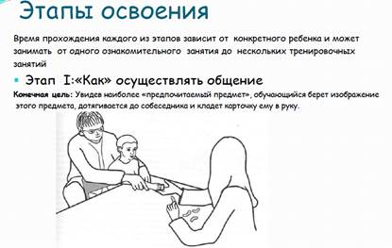

**2 этап**. **«Расстояние и настойчивость».**Ко второму этапу можно перейти, если ребёнок научился подавать от 10 до 24 карточек и делает это самостоятельно, без физической подсказки помощника.

Формируем навык «путешествовать» на всё большие расстояния от собеседника до альбома, суть заключается в том, чтобы изменения каждый раз были достаточно заметны для педагога и незначительными для ребёнка.

**Конечная цель:**ученик подходит к своему индивидуальному альбому для занятий, берет из него  карточку, подходит к взрослому, привлекает его внимание, и кладет ему в руку карточку.

На этом этапе предпринимаем следующие шаги:

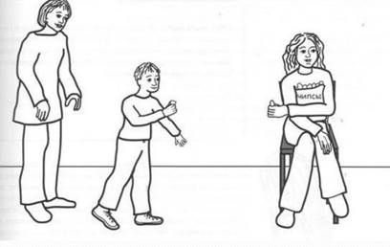

Шаг 1: Достаньте карточку из альбома для занятий.

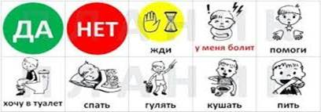

Шаг 2: Увеличивайте расстояние между взрослым и учеником.

Шаг 3: Увеличивайте расстояние между учеником и альбомом для занятий.

Шаг 4: Выявить и устранить дополнительные подсказки. (взгляд, поза, обстановка и т.д.)

**3 этап. «Различение карточек».**Конечной целью данного этапа является умение ребенка попросить желаемый предмет. Ребёнок подходит к альбому PECS, выбирает нужную карточку из нескольких имеющихся, приближается к педагогу и даёт ему карточку, либо закрепляет ее на специализированный планшет.

 Стратегия обучения – представляет собой последовательность из 4 шагов:

***Шаг 1***. Предложение педагога: он помещает 2 карточки на обложку альбома PECS и привлекает внимание ребёнка.

***Шаг 2.*** Реакция ребёнка - он выбирает 1 карточку и даёт её педагогу.

***Шаг 3***. Результат – ребёнок получает желаемый предмет.

***Шаг 4***. Небольшой перерыв перед следующим предложением: ребёнок кушает желаемое, либо играет с желаемым предметом.

**4 этап. Структура предложения.**

Цель данного этапа: ребёнок просит предметы, находящиеся или не находящиеся в непосредственном доступе, подходит к индивидуальному альбому PECS, достаёт карточку «Я хочу», карточки-определения и карточки с изображением желаемым предметом, помещает на ленту, снимает ленту и приносит педагогу. Ребёнок использует разнообразные карточки, обозначающие свойства предметов, и комбинирует их в предложениях на ленте.

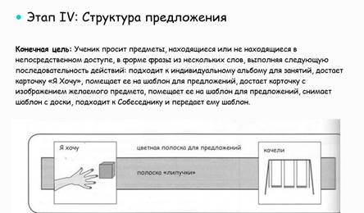

 Стратегия обучения – состоит из 4-х шагов:

Шаг 1. Выкладывание предложения из 3-х карточек.

Шаг 2. Из 2-х признаков выбрать нужный. Научить различать признаки.

Шаг 3. Уметь самостоятельно исправлять ошибки.

Шаг 4. Если самостоятельно не удаётся исправлять ошибки, проводим работу над ошибками (Этап 3).

**5 этап. Ответ на вопрос «Что ты хочешь?»**. Конечная цель: ребёнок спонтанно (инициативно) просит разнообразные предметы и отвечает на вопрос «Что ты хочешь?».

Стратегия обучения состоит из следующих шагов:

***Шаг 1.*** Составление предложения из трех карточек (без различения карточек).

***Шаг 2.*** Различение между карточками, изображающими наиболее или наименее предпочитаемые свойства (например предпочитает рисовать синими карандашами, а красный цвет берет редко).

***Шаг 3.*** Различение между карточками, изображающими два и более предпочитаемых свойств желаемого предмета.

***Шаг 4.*** Усложнение заданий на различение свойств (например я хочу большой, красный кубик; я хочу три больших, красных, треугольных кубика и т.д.).

***Шаг 5.***Введение дополнительных предметов, обладающих целевым свойством.

**6 этап. Комментирование.** Конечная цель: ребёнок отвечает на вопросы «Что ты хочешь?», «Что ты видишь?», «Что у тебя есть?», «Что это?», «Что ты слышишь?» Спонтанно (инициативно) просит и комментирует.

Стратегия обучения  состоит из четырех шагов:

***Шаг 1.*** Задайте вопрос «что ты видишь?».  Продемонстрировать, правильную вводную картинку.

***Шаг 2.*** Повторить вопрос «Что ты видишь?» и помочь выбрать ребёнку правильную вводную карточку PECS.

***Шаг 3.*** Переключитесь, предложить ребёнку выполнить другое задание.

***Шаг 4.*** Повторите, поместить вводную карточку обратно на обложку альбома и повторить вопрос.

**ПРИЛОЖЕНИЕ 2**

Методика Л.Б Баряевой предполагает следующие этапы обучения ребенка работе с пиктограммами.

1.Ознакомление ребенка со знаком – символом и уточнение его понимания: – идентификация символа. Взрослый последовательно демонстрирует ребенку пиктограммы, предлагает опознать их и соотнести с реальным предметом или с его реалистичным изображением на картинке; – выбор нужной пиктограммы из ряда других. Из нескольких пиктограмм ребенок должен узнать и показать ту, которую назвал взрослый; – выбор двух одинаковых пиктограмм среди ряда других; – выбор такой же пиктограммы среди определенного множества других; – конструирование фразы с помощью пиктограмм. Взрослый предлагает ребенку рассмотреть пиктограммы с изображением объекта действия, процесса действия, необходимого для этого предмета, и т.п., и произносит фразу соответствующую этим изображениям. Ребенок выбирает и показывает пиктограммы в той последовательности, в какой произносятся слова, чтобы получилась нужная фраза; – выбор (показ) из нескольких фраз, составленных из пиктографических изображений, той, которую назвал взрослый .

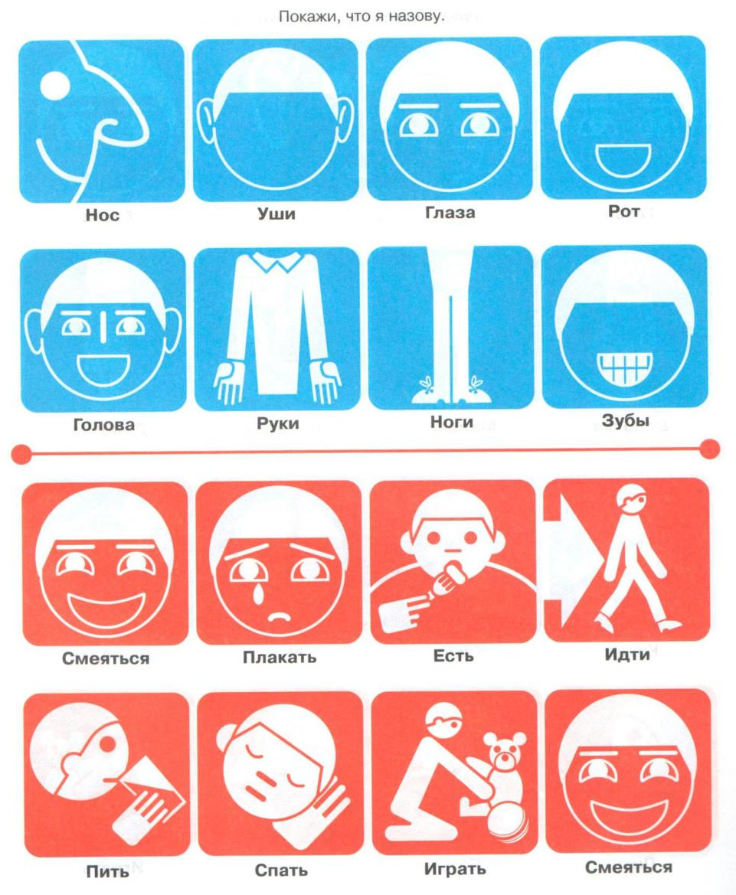

1. Алгоритм установления связи между изображениями предметов и их функций: – составить из пиктограмм пару. Первый вариант: взрослый предлагает ребенку соединить стрелкой пиктограмму, изображающую предмет, с пиктограммой, отражающей действие, которое можно производить с этим предметом. Например, кукла – играть, яблоко – есть. Второй вариант: взрослый показывает ребенку пиктограмму с изображением действия и просит его соединить стрелкой эту пиктограмму с пиктограммой, на которой нарисован соответствующий предмет (например, слушать – уши, пить – вода); – среди определенного множества пиктограмм выбрать только те, которые относятся к одной тематической группе (например, к группе одежды); – найти и исправить ошибку в парах пиктограмм, соединив стрелкой соответствующие друг другу. (например, уши – смотреть, глаза – слушать); – найти и исправить ошибку во фразе. Взрослый показывает ребенку пиктографическое изображение фразы, содержащей ошибку, и предлагает ему из нескольких пиктограмм выбрать нужную, чтобы исправить эту ошибку.

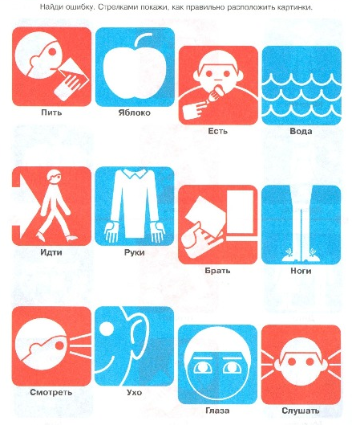

1. Последовательность логического конструирования фразы путем самостоятельного выбора необходимого символа: – дополнить фразу нужной пиктограммой, выбрав ее из серии других; – составить из пиктограмм произнесенную взрослым фразу; – составить фразу из пиктограмм, соединив их между собой по смыслу стрелками; -подобрать группу пиктограмм по заданному признаку; – составить логические цепочки.

